Проект международной технической помощи
«ЧИСТАЯ РЕКА – ГЛАВНЫЙ ПРИОРИТЕТ»
Экологический КВЕСТ «В гостях у Петровича»

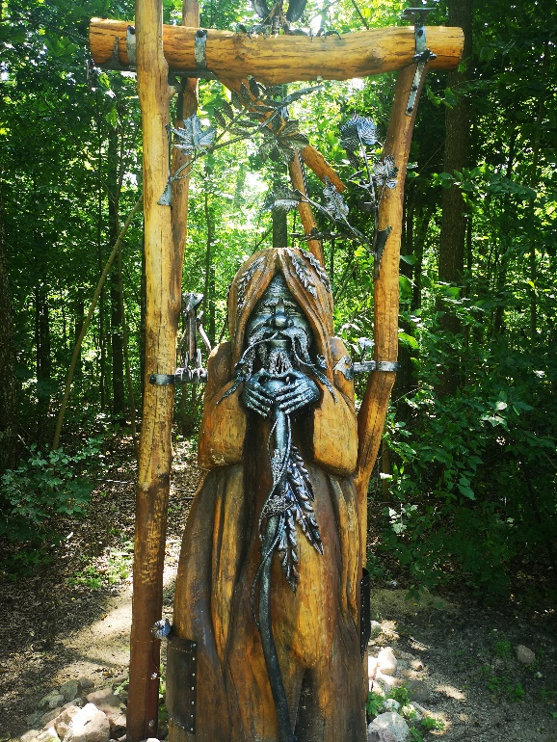
Цель: повышение экологической культуры детей, расширение представлений о рациональном взаимодействии человека с природой.
Задачи:
Образовательные – формирование основ экологической культуры;
Воспитательные – воспитать бережное отношение к природе;
Развивающие – способствовать развитию коммуникативных качеств личности, через
групповую работу.
Ожидаемый результат: становление и развитие экологической культуры личности,
навыков грамотного и безопасного поведения в природе.
Форма: групповая.

Введение
- Земля, земной шар – это наш общий большой дом, в котором хватает места всем: людям, животным, растениям… Над нами одна общая голубая крыша – небо. У нас под ногами один общий пол – земная поверхность. У нас один на всех чудесный источник тепла и света – солнце. У нас общие источники влаги: реки, озёра, родники… Всем надо дышать, есть, пить, растить детишек. За многие тысячи и даже миллионы лет все виды животных и растений приспособились друг к другу и окружающей их природе. И установилось равновесие. Известно, что всегда растений должно быть больше, чем животных, которые ими питаются. А растительноядных животных должно быть больше, чем хищников. Тогда и еды всем хватит, и сохранятся на земле все виды растений и животных. Если же в этой цепочке разрушить хоть какое-нибудь звено, равновесие нарушится, и рассыплется вся цепочка. И даже может произойти катастрофа в природе. Люди не всегда учитывали все звенья цепи: вырубали леса, осушали болота, распахивали степи. Они грубо нарушали законы природы. И для того, чтобы сохранить её, а заодно и самим уцелеть, надо изучать и соблюдать законы живой природы. Так возникла наука ЭКОЛОГИЯ. Это слово составлено из двух греческих слов: «ойкос»- дом и «логос» - наука. Значит, можно сказать, что экология – это наука о нашем общем доме и о законах, по которым мы должны в нём жить.

1 станция «Экологический светофор» (начало тропы)
Что бы начать наше движение по экологической тропе, мы должны быть уверены, что вы умеете правильно вести себя в природе.
Экологический светофор установлен для того, чтобы охранять природу и помогать соблюдению правил разумных взаимоотношений с природой.
– Красный цвет — стой! Твои действия приносят вред окружающей среде.
– Зелёный цвет — ты настоящий друг и защитник природы! Твои действия полезны для неё! Продолжай помогать природе!
Задание: закрасить кружки красным и зелёным цветами, в зависимости от того решения, которое принимается.
Оборудование: карточка с вопросами, красный и зеленый маркер.

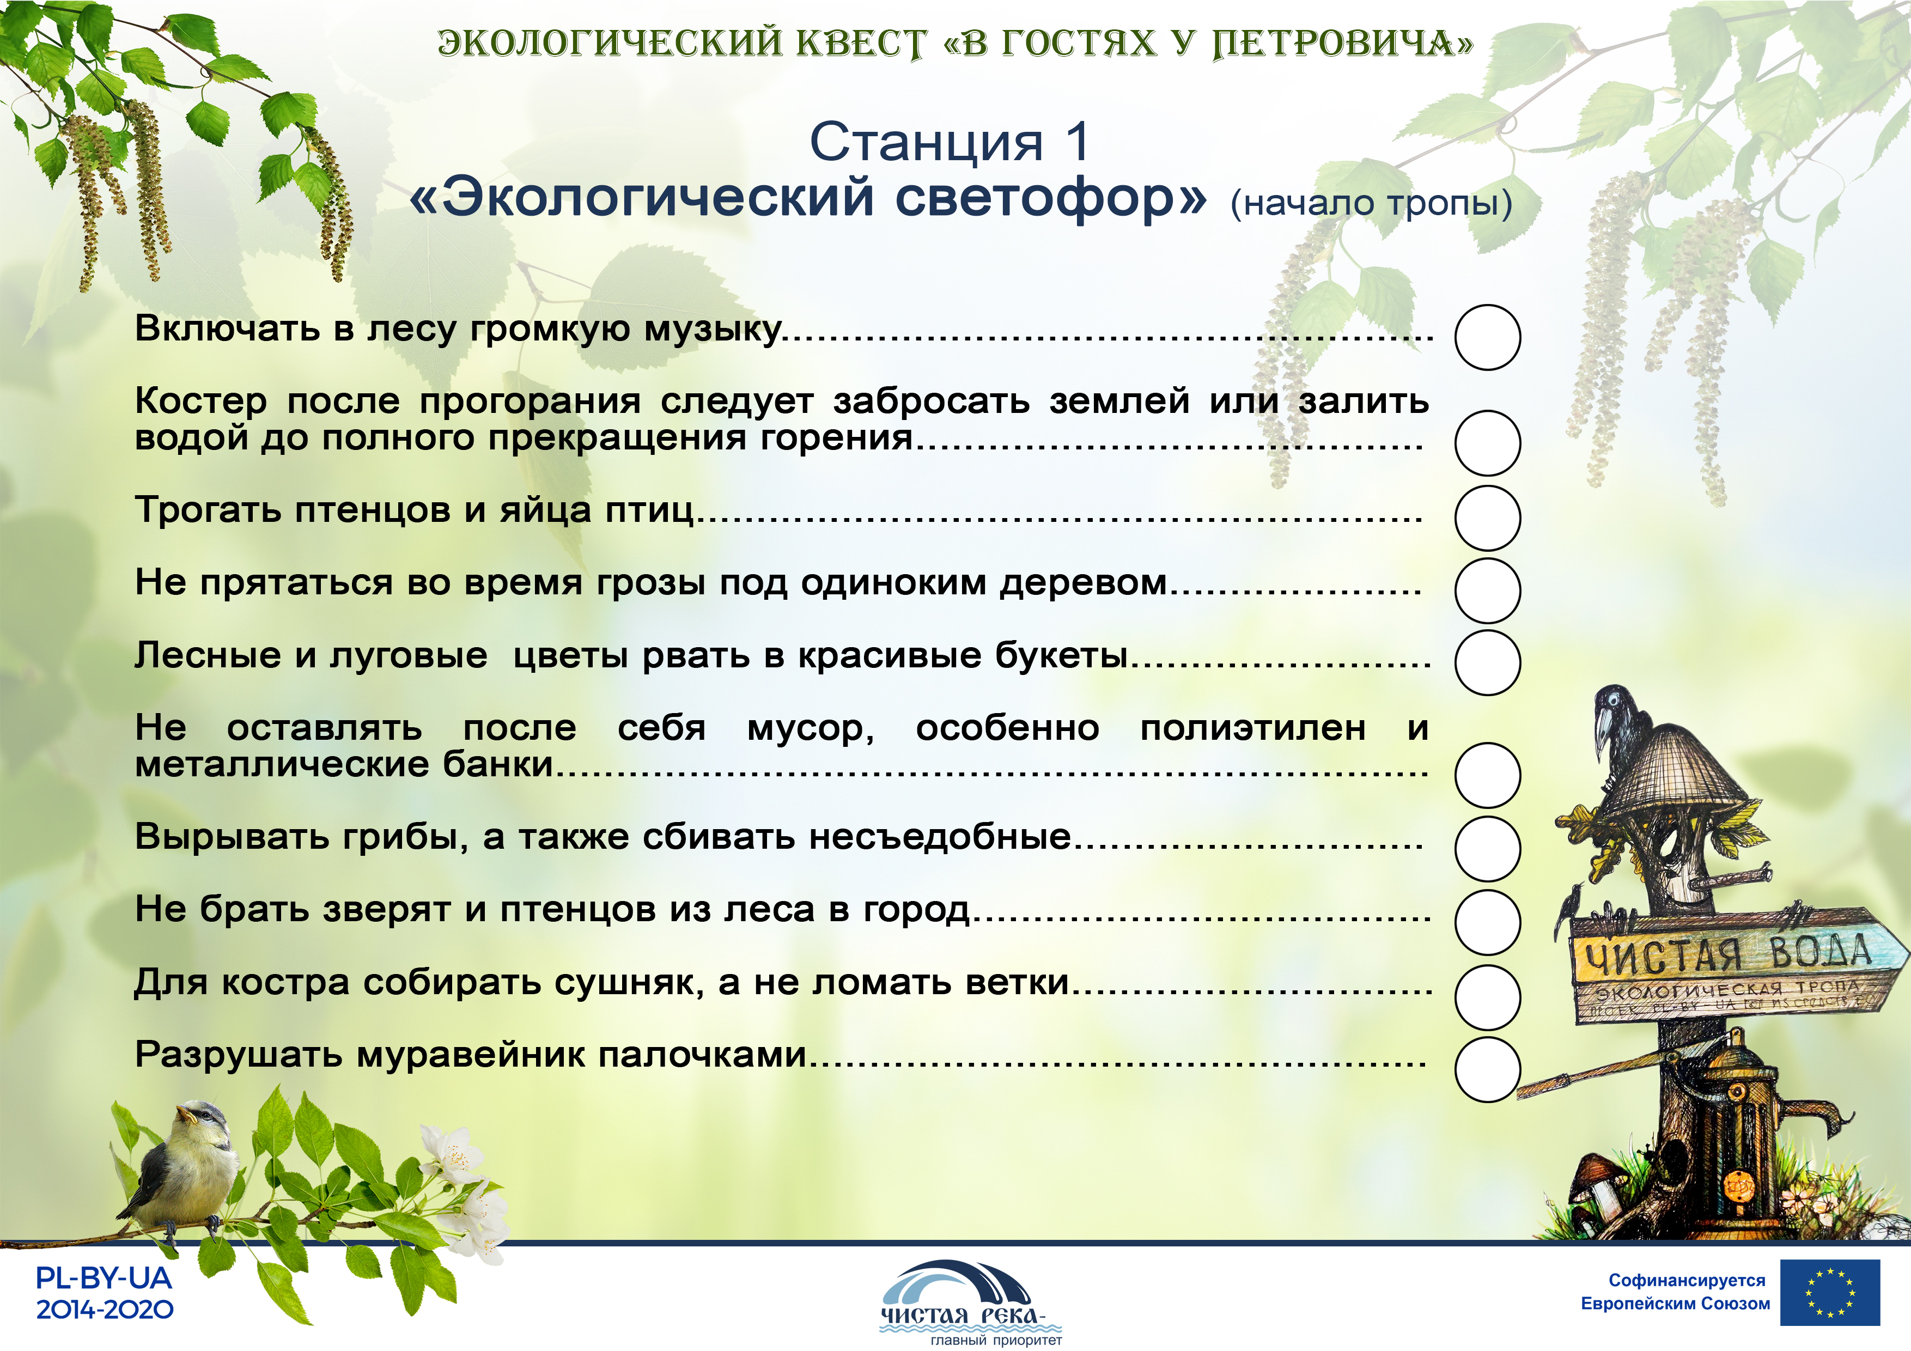
Лес – источник неисчерпаемых богатств, он кормит, одевает, согревает и лечит. Но он еще и обеспечивает Землю чистым воздухом и водой. Без растительности жизнь на Земле невозможна.
Поэтому каждый человек должен беречь лес и заботится о нем!

2 станция «Духи природы»
Природа в воображении наших предков не была безликой и пустой. Каждый ее уголок был населен фантастическими таинственными существами. Различные духи природы (полевые, водяные, лесные и др.) являются персонажами низшей мифологии. Они не имеют божественного статуса, но в повседневной жизни человек зависел от них больше, чем от богов высшей мифологии.
Задание: Перед вами разложены карточки с мифологическими духами, по описанию духа найти соответствующую карточку с его изображением.
Оборудование: карточки (6 шт.) с изображение духа природы.

1. Дух, который наблюдает за порядком в лесу, охраняет красоту нетронутых мест, следит за лесорубами (гаёвый дед).
2. Сочетает в себе качества домового, дворового, лешего, полевика, хлевника и ряда других персонажей. Основными отличительными чертами доброхожего являются его способность менять свой рост и отношение к человеку сообразно поступкам последнего (доброхожий).
3. Лесной дух, который живёт в лозе. Представлялся стареньким одноглазым карликом, величиною не больше чем ноготь, однако с аршинной бородой и с длинною, в семь саженей, палкой в руке (лозовик).
4. Добрый покровитель рек или водяное божество. Считается опекуном рек и озёр Беларуси (жевжик).
5. Большую часть зимы проводит в лесу в разных местах, иногда заходит в деревню. Представляли его в виде коренастого человека с белой бородой, который в распахнутом кожухе, с непокрытой головой, босым ходил на снегу (зюзя).
6. По преданиям, он живет в водоеме, но при случае может и огнем “дохнуть”. Существо добродушное и справедливое: добрых бедняков он мог одарить сокровищами, а несправедливых богачей лишить состояния (цмок).

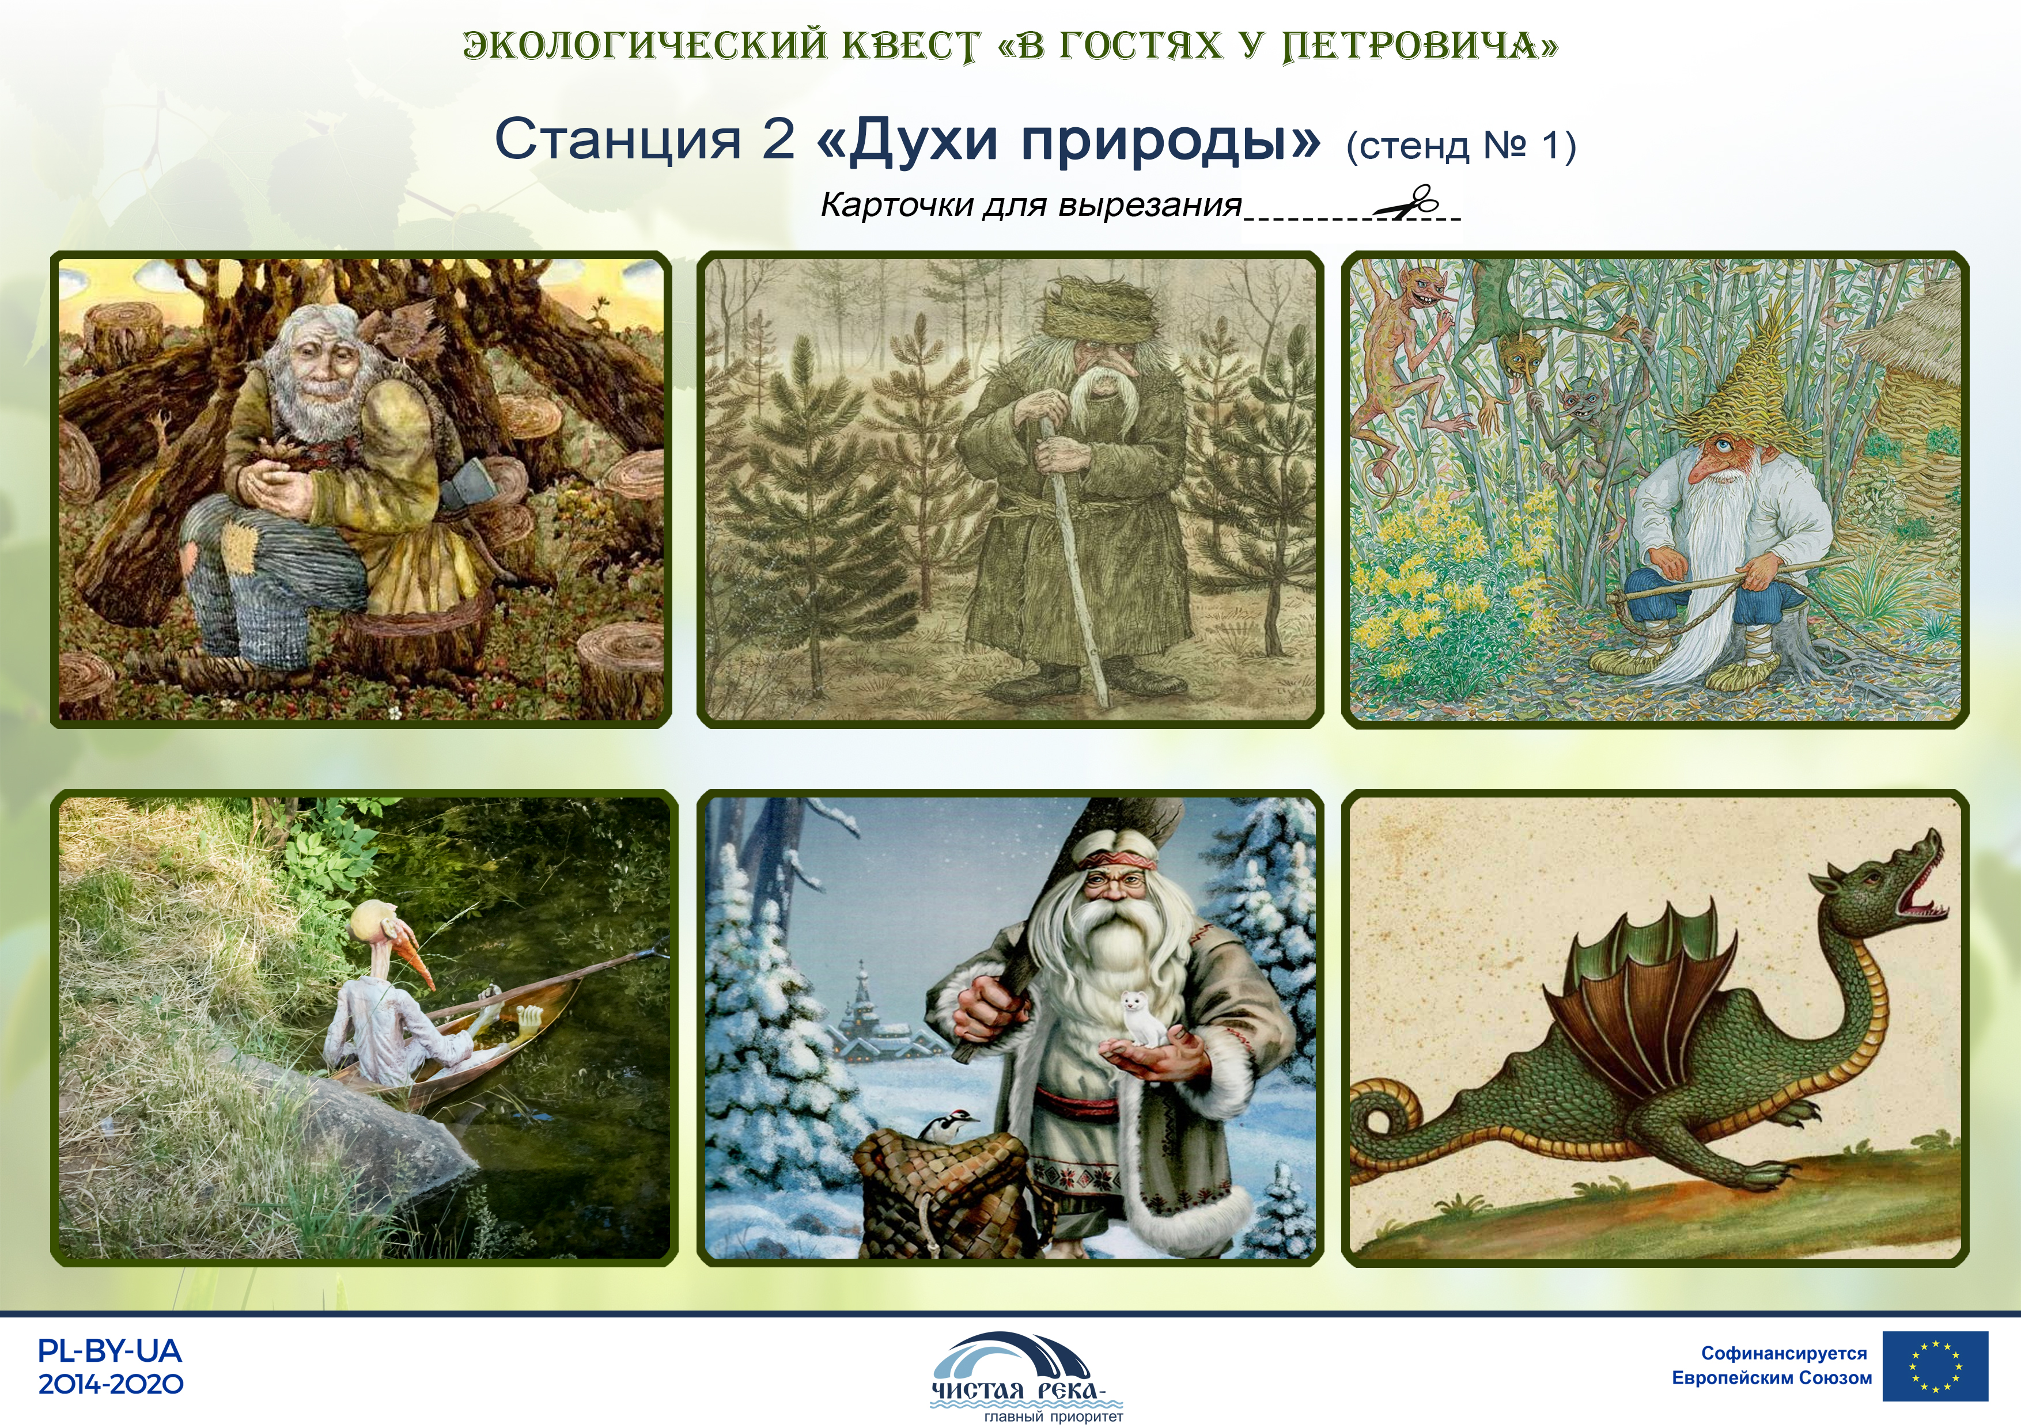

3 станция «Сенсорная площадка» (терраса на территории лесничества)
Летом и осенью в лесу появляется большое количество различных плодов и ягод. Давайте же узнаем, какие дары преподносит нам лес, в котором мы совершаем путешествие.
Для этого отгадаем загадку:
Шляпка есть и есть нога,
На ноге нет сапога!
И нога и шляпка — Вкусный суп ребяткам!
К шляпке лист ольхи прилип…
Ну, конечно это — . ! (гриб)
Задание 1: Перед вами разложены карточки с изображением грибов. Но не все эти грибы съедобные, необходимо узнать и выбрать те, которые можно использовать в пищу.
Оборудование: карточки с изображением грибов (8 шт.).

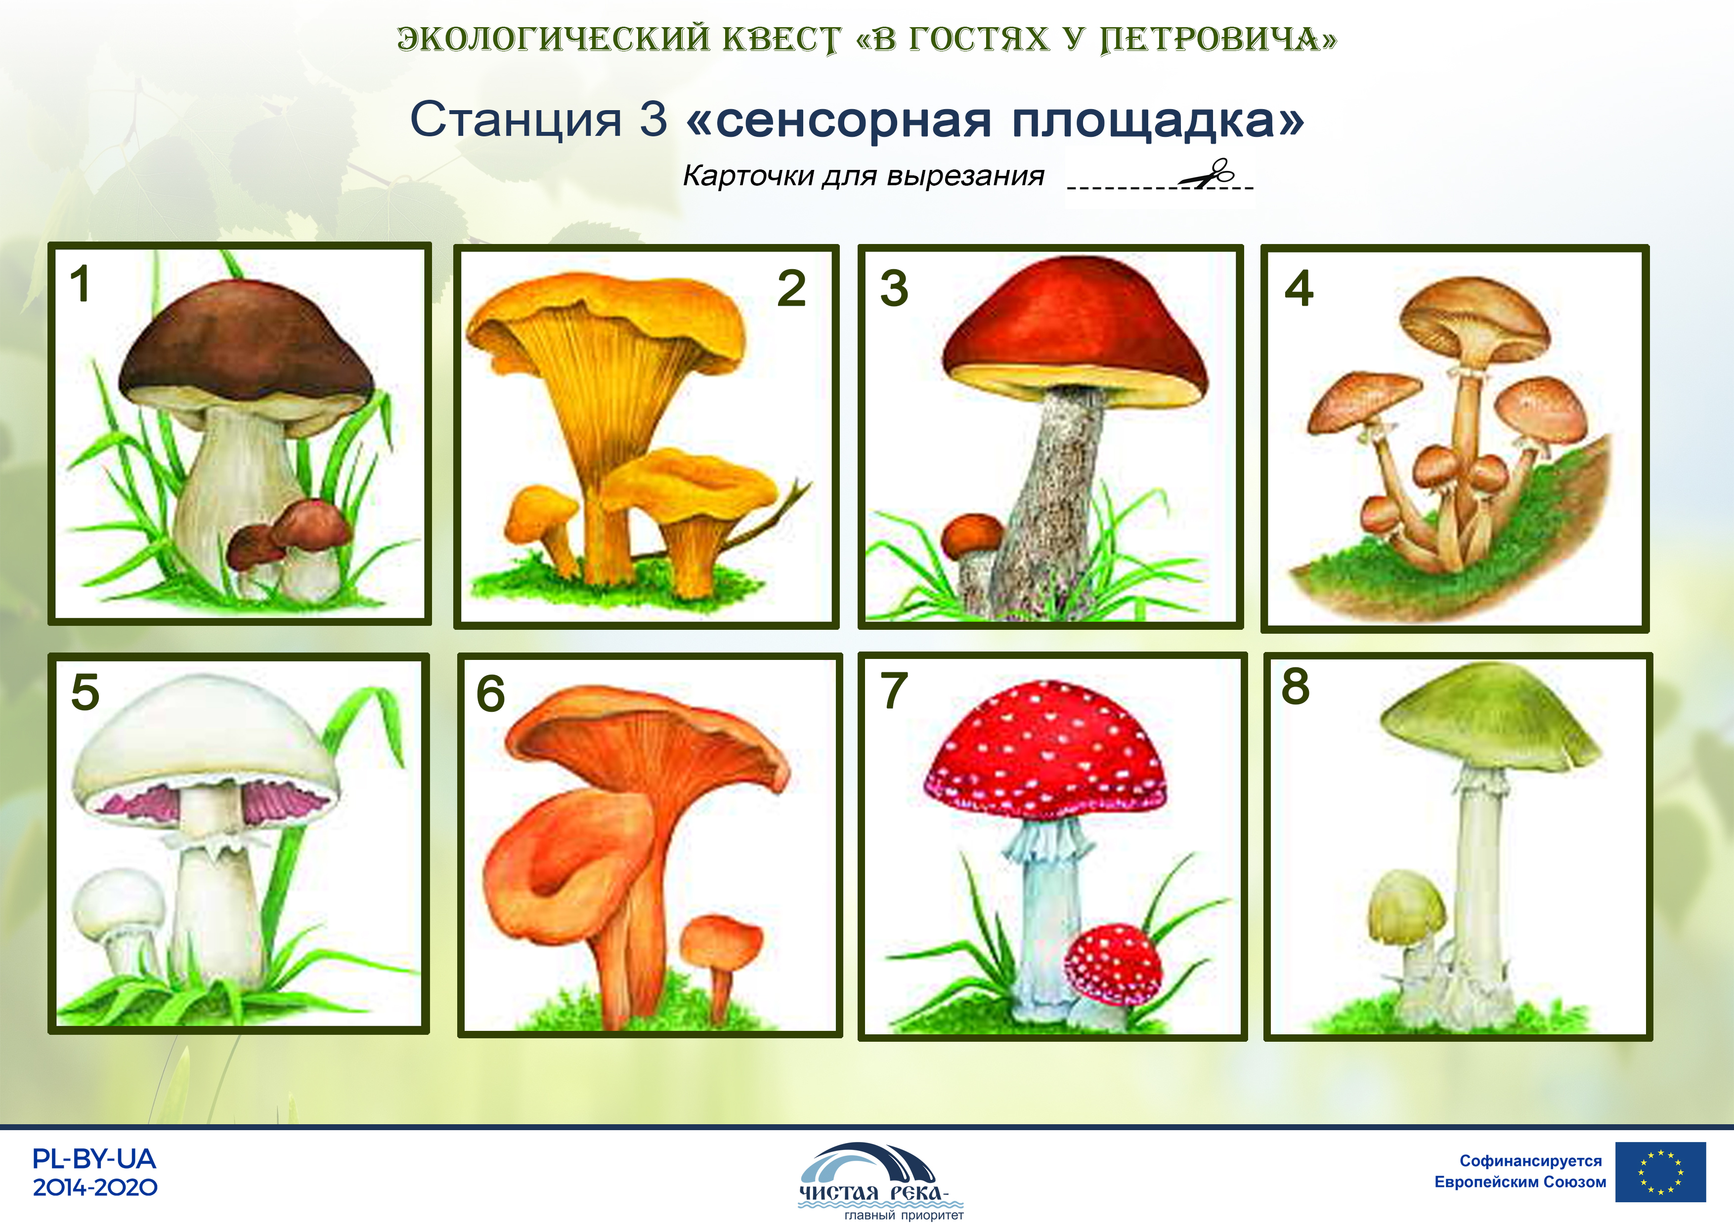
Съдобные: 1. Белый гриб, 2. Лисичка, 3. Подосиновик, 4. Опята, 5. Шампиньен.
Несъедобные: 6. Ложная лисичка, 7. Мухомор, 8. Бледная поганка.

Задание 2: Перед вами разложены различные плоды. Необходимо отгадать загадку и выбрать из всех плодов правильный ответ.
Оборудование: плоды различных растений (орех, шишка, желудь, каштан, шиповник, калина, ежевика, рябина).

В домике скорлупке,
Живёт он, как в избушке,
Бывает грецким и лесным,
Кедровым не совсем большим! (Орех)

На сосне она висит,
Очень далеко глядит!
Ну а если упадёт,
То получит кто-то в лоб (Шишка)

Зреют на зелёных ветках
Детки лысые в беретках.
Без боязни спрыгнут с веток –
Очутятся без береток.
У кудрявого их папы
Ни беретки нет, ни шляпы. (желудь)

Как будто рыцари в доспехах,
Висят на ветках высоко,

Но только осень наступает,
Снимается доспех легко! (каштан)

Он красивой розе брат,
Если ты не виноват,
Все равно имей в виду,
Может уколоть в саду. (Шиповник)

Красная, как малина.
Круглая и горькая как рябина.
А зовут ее … (Калина)

У малины есть сестра,
Только черная она.
На стеблях колючки,
Но она не злючка. (Ежевика)

Рубиновые бусы
Созрели в сентябре,
А стали бусы сладкие
Лишь только в январе. (Рябина)

Кому не нравятся запахи леса? Этот манящий и загадочный мир, полный неизведанных тайн. Воздух, листва, кора, плоды, мох, травянистые растения – все это ароматы леса.
Задание 3: Перед вами разложены ароматические мешочки с травами. Необходимо по запаху определить какое растение находится внутри мешочка и найти соответствующие картинки с изображением данных растений.
Оборудование: мешочки с травами (1. мята, 2. ромашка, 3. полынь, 4. лаванда, 5. шалфей, 6. чабрец, 7. багульник, 8. душица); демонстрационные пучки высушенной травы.

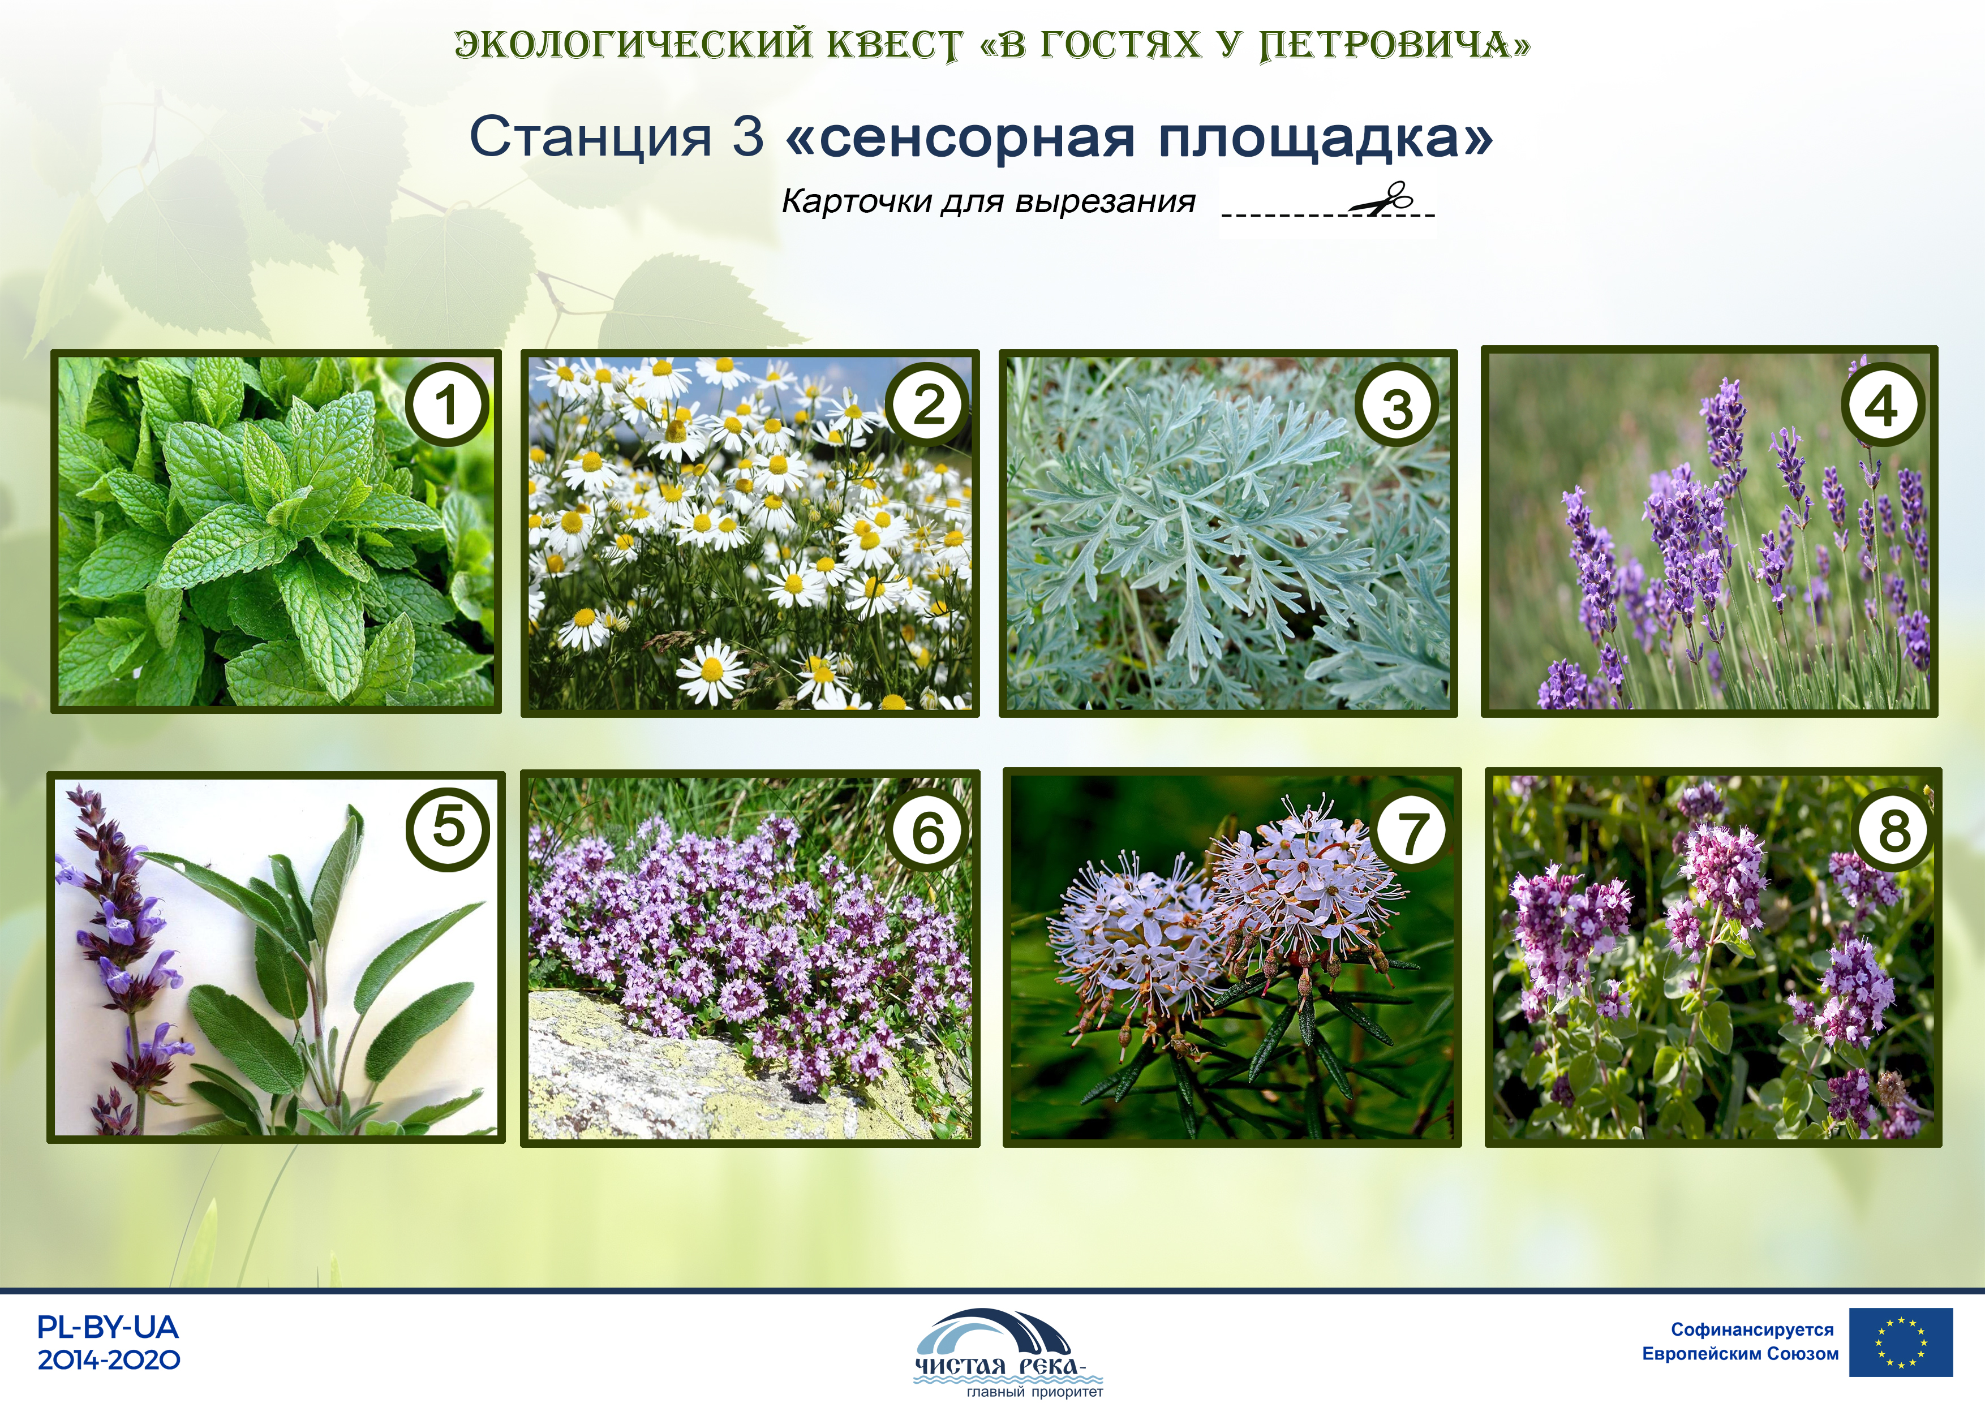

4 станция «Лесной пруд» (беседка около пруда на территории лесничества)
Вот мы и подошли к пруду. Оглянитесь вокруг, полюбуйтесь, как кругом мирно и красиво тут. Давайте сейчас посмотрим на пруд, послушаем его звуки, кто увидит что-то интересное поднимет вверх руку (дети рассматривают пруд и его обитателей).
В водоемах со стоячей водой – прудах, заводях рек, старицах, канавах, маленьких озерах, весенних лужах – животный мир отличается большим богатством и разнообразием, нежели в водоемах с проточной водой.
Задание: Отгадать загадки про обитателей водоемов, показать ответ, найдя соответствующую каточку с изображением.
Оборудование: карточки с водными животными.

1. В водных зарослях живёт,
Страшный хищник пресных вод,
Рыбу ест, лягушек тоже,
Угадайте, это кто-же? (Щука)
Щука – самый известный и крупный хищник наших водоёмов. Недаром её зовут «водяным волком». В отличие от настоящих волков щука охотится не стаями, а в одиночку. Она караулит добычу в засаде, спрятавшись среди водных зарослей, а затем неожиданно набрасывается на проплывающую мимо беспечную рыбку. Пасть щуки – очень страшное оружие. Зубы у неё острые и загнуты назад. Морда похожа на крокодилью. Из такого капкана добыче уже не вырваться. Щуку часто называют подводным санитаром, так как она питается не только живой, но и мёртвой рыбой. Щуки – долгожительницы. Некоторые из них доживают до 100 лет.

2. Рыба полосатая,
Хищная, опасная,
Ловит маленьких мальков,
Красный цвет у плавников! (Окунь)
На теле окуней отчётливо видны чёрные и белые полоски, за это в народе их называют «матросиками» или «морячками». Плавники и хвост у них красного цвета. Окуни в отличие от щук охотятся стаями. Они загоняют в круг свою добычу, а затем хватают сбившихся в панике в плотный ком мальков. Главная их пища — мелкая рыбёшка и икра; крупные окуни любят раков.

3. Все движутся вперёд,
А он наоборот,
Он может два часа подряд.
Всё время пятиться назад. (Рак)
У раков пять пар конечностей. Четыре из них – это ходильные ноги, а пятая пара – клешни. Своими клешнями рак защищается и ловит добычу. Усами он ищет себе дорогу. Пятиться назад ему помогает хвост. У каждого рака имеется своя отдельная нора или даже несколько нор, вырытых в стенке берега. В реках с каменистым дном, раки укрываются под камнями, делая под ними углубления. При опасности, а также на зимовку, они закапываются в ил. Живут раки очень долго — не один десяток лет. Всеядны, но кормятся, в основном, мёртвыми животными, попавшими в воду. Раки могут жить только в чистой воде. Если люди будут беречь водоёмы от загрязнений, то в них будут обитать раки.
4. У воды живёт плутовка
И скрывается так ловко,
Что беднягам мухам, мошкам
Не уйти от этой крошки. (Лягушка)
Весной в прудах и болотах слышно, как поют лягушки. В это время проходят лягушачьи свадьбы. Немного позднее на водных растениях можно увидеть икру лягушек, из которой потом появляются головастики – личинки лягушек. Сначала они совсем не похожи на взрослых лягушек. Но постепенно у них вырастают лапки, исчезает хвост, и они становятся лягушатами. Лягушки приносят большую пользу в природе: поедают комаров, очищают воду, являются кормом для речных птиц, а ещё лягушки украшают реку своим пением – кваканьем.
5. Есть такой на свете жук –
Может в воду прыгнуть вдруг.
Но не тонет жук-храбрец,
Плыть умеет… (Плавунец)
По названию этого жука можно догадаться, что он хороший пловец. Этот жук – хищник. Сам маленький, а питается головастиками и мальками рыб.

6. Кровь пью,
А жизнь даю. (Пиявка)
Пиявок с древности использовали для того, чтобы убрать «излишки» крови и понизить кровяное давление. Сейчас это делают редко. Раньше во многих странах медицинских пиявок вылавливали и специально разводили тоннами. Вспомните Дуремара из сказки про Буратино, который ловил в пруду пиявок и продавал их. Пиявки, живущие в водоёмах, присасываются медленно. Поэтому, во время купания, бояться их не стоит. К тому же медицинские пиявки сейчас встречаются редко, а другие виды пиявок к человеку не присасываются. Кровь жертвы в кишечнике пиявок переваривается долго, поэтому они способны на длительные голодовки.

7. Я в пруду живу,
На себе свой дом ношу. (Прудовик)
Прудовые улитки (прудовики) живут в прудах, небольших озерах или в затонах рек, где, особенно в тихий солнечный день, они оживленно ползают по дну или по прибрежной растительности. Также они часто плавают на поверхности водоёма, повиснув на поверхностной водяной плёнке. Питаются растениями. С помощью мускулистого языка, покрытого шипиками, они скоблят стебли и листья подводных растений. В случае опасности прудовики прячутся в раковину.

8. В воде родится,
А воды боится. (Стрекоза)
Летом над водой можно увидеть много летающих стрекоз. Эти насекомые живут на суше, но размножаются в воде. На водные растения в стоячих или медленнотекущих водоёмах они откладывают свои яйца. Из них потом появляются личинки стрекозы – наяды. Они очень опасные хищники. Охотятся на головастиков, мальков рыб, личинок других насекомых.

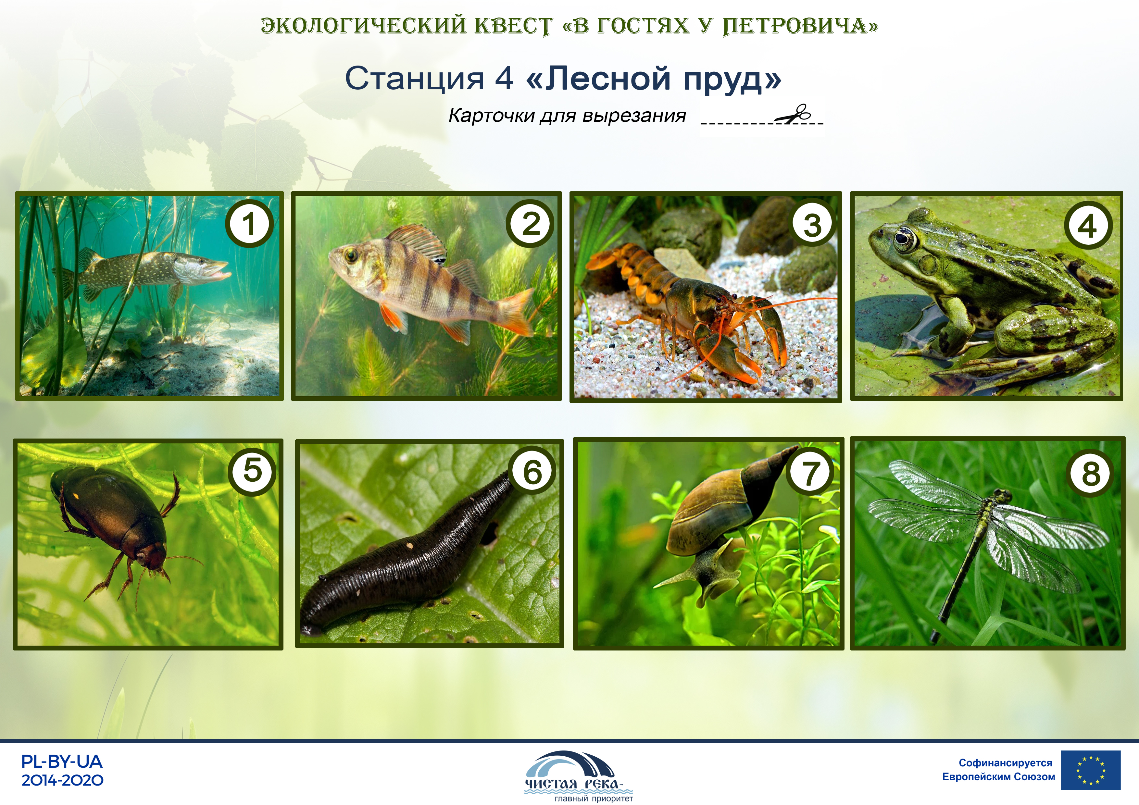

5 станция «В гостях у оленя-цветка» (вольер на территории лесничества)
За красоту и изящество в Китае его называют “хуа-лу” (олень-цветок).
В вольерах Петровичского лесничества пятнистые олени живут уже 19 лет. Все начиналось с двух самок и самца. Рогач Яша поселился здесь одним из первых. От благородных оленей, которые обитают в наших лесах, эти южные мигранты отличаются размерами - немного мельче. Животные добрые, общительные и легко идут на контакт. Около вольера можно понаблюдать за поведением животных, пофотографировать их. Конкурс – лучшая фотография пятнистого оленя.

6 станция «Деревья – хозяева леса» (у стенда «Деревья наших лесов»
Лесные деревья и кустарники – это «легкие» нашей планеты, благодаря бескрайним лесным просторам воздух насыщается кислородом, происходит активное поглощение из атмосферы вредных примесей углекислого газа.
Задание: Сложить пазл с изображением различных частей дерева.

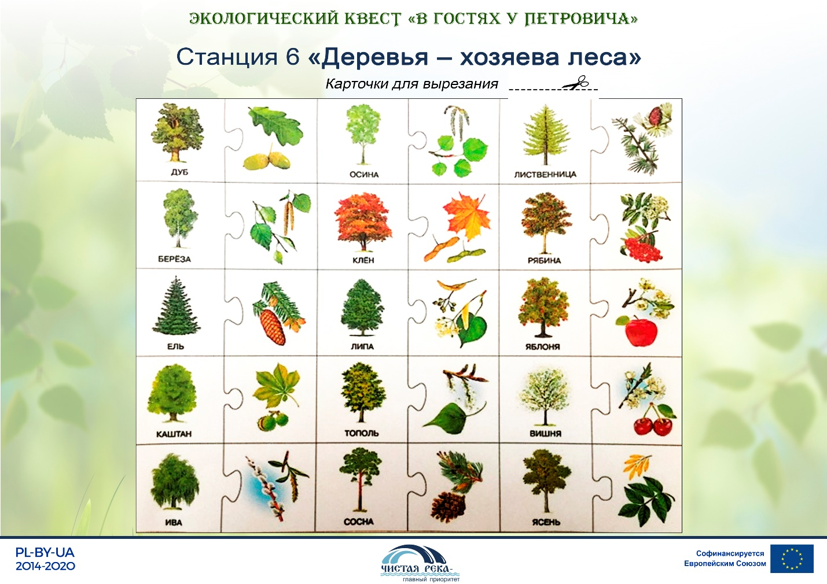

7 станция «Лесной ксилофон»
Стенд «Лесной ксилофон» предназначен для развития восприятия звуков и звуковой (аудиальной) памяти. Ксилофон – древний музыкальный ударный инструмент, его название в разных языках звучит почти одинаково и в переводе с греческого означает: xulon – «дерево, древесина» + ponn – «звук».
Задание 1: Предлагаем вам поиграть на ксилофоне. Подойдите к стенду и, поочередно ударяя молоточком по доскам, послушайте, как звучит каждая из пород деревьев.
Задание 2: Сыграйте мелодию на ксилофоне. Другие экскурсанты должны угадать мелодию.

8 станция «Юный следопыт»
Дубравы отличаются высоким разнообразием животных. Плоды дуба имеют большое значение в питании многих млекопитающих. Желуди охотно поедают копытные, мышевидные грызуны, белки и другие обитатели наших лесов. Беспозвоночные являются излюбленным кормом для ежей, кротов, ящериц, лягушек и жаб.
В лесу не всегда удается увидеть лесных обитателей, они очень скрытны и осторожны. Но если быть внимательными и наблюдательными, их следы хорошо заметны на земле. Сейчас мы проверим, хорошо ли вы знаете кому принадлежат следы.
Задание: Сопоставить след и изображение животного.
Оборудование: карточки со следами и изображением лесных обитателей.
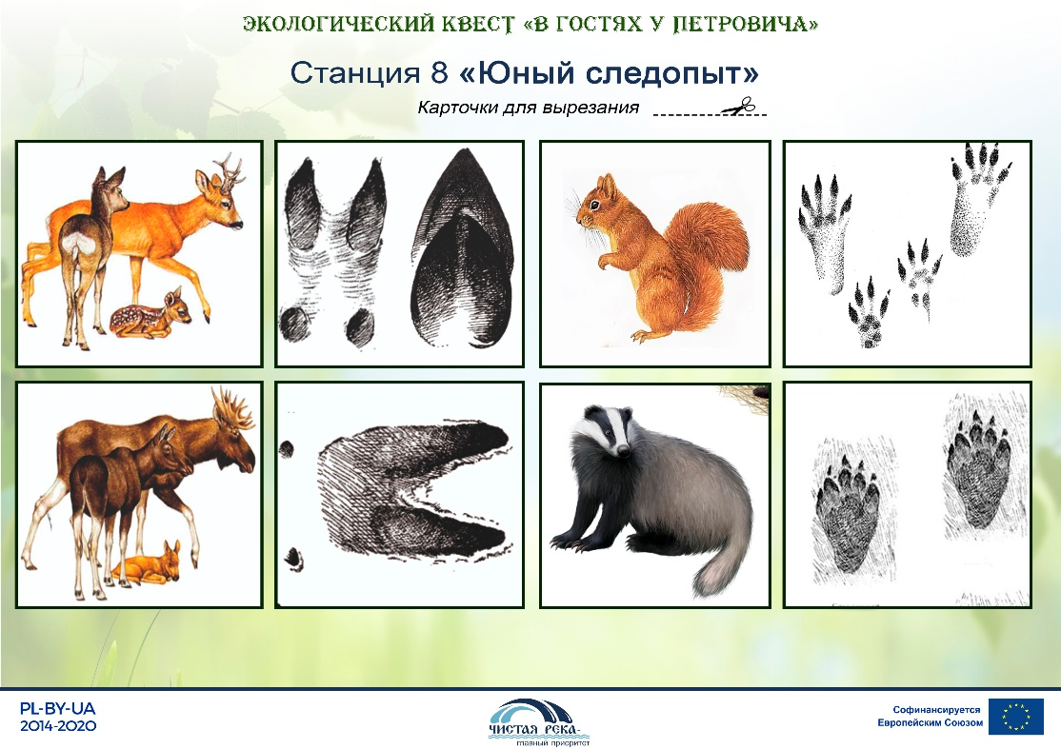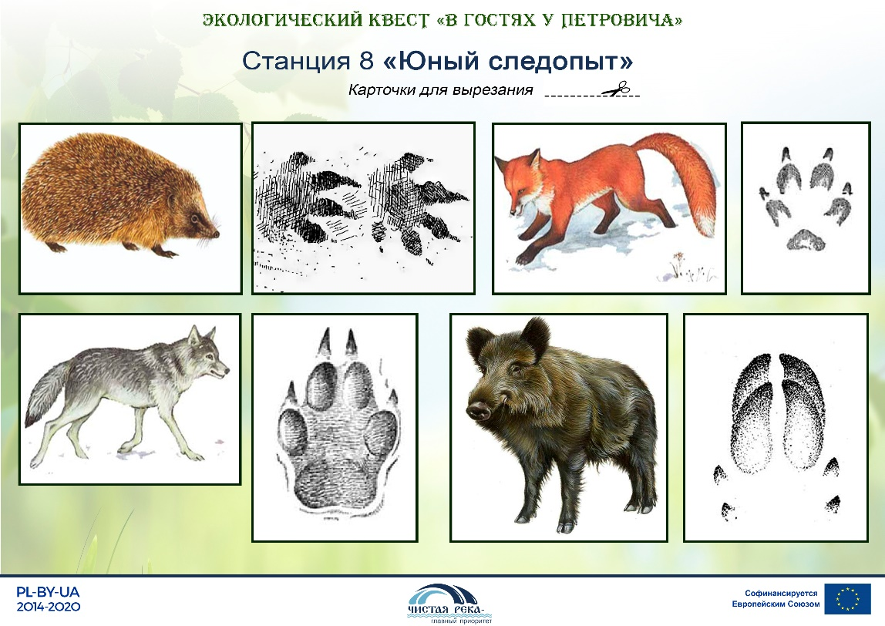

9 станция «Зеленый доктор» (у стенда № 8 «Жизнь под ногами (травянистые растения дубрав)

Травяной покров дубрав отличается значительным разнообразием. Тут произрастают многие редкие и охраняемые виды растений, также встречаются лекарственные травы.

Задание 1: «Скорая помощь». Ответить правильно на вопросы о лекарственных растениях.
1. Какие растения используют для лечения ран? (Алоэ, подорожник, капуста...)
2. Какие растения используют как жаропонижающие средства? (Малина, лимон.)
3. Какое растение используют при сердечном приступе? (Валериану.)
4. Как избежать солнечного удара с помощью одной известной травы? (Положить на голову лист лопуха.)
5. Какие плоды употребляют люди, чтобы улучшить зрение? (Морковь, чернику.)
6. Волосы, вымытые в отваре этих цветков, приобретают золотистый оттенок. Назовите их. (Цветы ромашки.)
7. Какие растения можно использовать в лесу для заварки чая? (земляника, малина, душица и др.)
8. Какие растения в лесу можно использовать для лечения простуды? (мать-и-мачеха, чабрец, земляника и др.)

10 станция «Насекомые: друзья и враги» («Отель для насекомых»)
Наблюдения за насекомыми, поселившимися в отеле для насекомых.
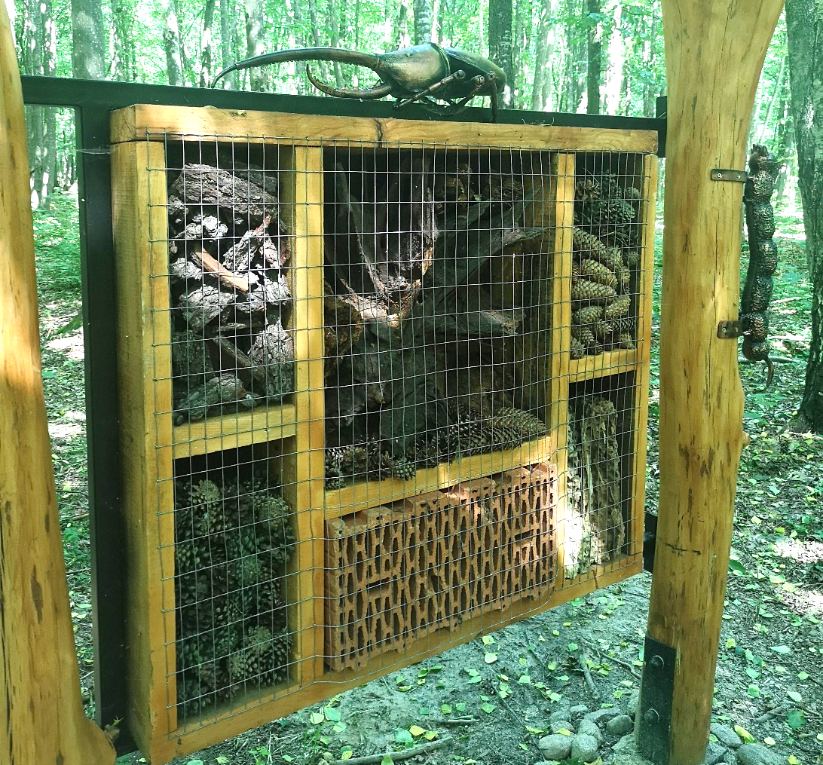

Блиц-викторина:
■ Любимое лакомство аиста и цапли. Ответ: Лягушка.
■ Бабочка в детстве. Ответ: Куколка, гусеница или личинка.
■ Насекомое-вертолет. Ответ: Стрекоза.
■ Самого не видно, а песню слышно. Ответ: Комар.
■ Вредная домашняя бабочка. Ответ: Моль.
■ Святящееся насекомое. Ответ: Светлячок.
■ Вид бабочки. Ответ: Махаон.
■ «Антенна» у жука. Ответ: Усы.
■ Поющее насекомое. Ответ: Кузнечик.
■ Пятиглазое насекомое. Ответ: Муха.
■ Дикая родственница пчелы. Ответ: Оса.
■ Кусачее вонючее насекомое-паразит. Ответ: Клоп.
■ Насекомое, дающее мед. Ответ: Пчела.
■ Лакомство божьей коровки. Ответ: Тля.
■ Ест капусту. Ответ: Капустница.
■ Враг полей, садов и огородов. Ответ: Саранча.
■ Многоножка, любит жить в сыром месте. Ответ: Мокрица.
■ Пчелиный домик. Ответ: Улей.
■ Бабочка — любительница поесть крапиву. Ответ: Крапивница.

Викторина «Все о насекомых»
■ Каких полезных насекомых вы знаете? Ответ: божья коровка, муравей, пчела и др.
■ Растут ли бабочки? Ответ: Нет.
■ У кого три пары ножек и две пары крылышек? Ответ: У кузнечика.
■ Как называют самца пчелы, не участвующего в сборе меда (в переносном смысле — бездельника)? Ответ: Трутень.
■ Какое насекомое «носит чин» морского офицера? Ответ: Бабочка-адмирал.
■ Какие насекомые самые опасные? Ответ: Комары — переносчики малярии.
■ Не птица, а с крыльями, над цветами летает, медок собирает. Ответ: Кто это? Пчела.
■ У кого ухо на задних лапках? Ответ: У кузнечика.
■ Какие насекомые останавливали поезда? Ответ: Саранча (когда она густой тучей ложилась на рельсы).
■ Кто работает в артели у корней лохматой ели, по буграм тащит бревно — больше плотника оно? Ответ: Муравей.
■ Сколько глаз у мухи? Ответ: Пять.
■ Модница крылатая, платье полосатое, ростом хоть и кроха, укусит — будет плохо. Кто это? Ответ: Оса.
■ Следует ли оберегать стрекоз? Ответ: Да, они уничтожают мошек, комаров.
■ Сколько ног у мухи? Ответ: Шесть.
■ Откуда исходит звук, производимый кузнечиком? Ответ: Кузнечик потирает друг о дружку задние или передние лапки.
■ Кто является самым опасным врагом тли? Ответ: Божья коровка и ее личинки.
■ Как муравьи через канавы и ручьи перебираются? Ответ: Муравьи делают живой мост, сцепившись друг с другом ножками и челюстями, по которому переходят остальные муравьи.
■ У кого нос как спица? Ответ: У комара.
■ Когда и где убийство кошки каралось смертной казнью? Ответ: В Древнем Египте.
■ Какой жук носит название того месяца, в котором родился? Ответ: Майский жук.
11 станция «Наши пернатые друзья» (у стенда № 9, 10)
Каждый день мы видим множество птиц: они сидят на ветках деревьев, смотрят на нас с крыш и переходят дорогу. Мы почти не замечаем пернатых, а ведь они — удивительные. Наблюдение за птицами и их изучение — это ещё один способ полюбить природу. Увидеть, насколько она изобретательна и мудра.
Задание 1: Отгадать загадки про птиц, найти картинку с изображением.
Оборудование: карточки с фотографиями птиц.

1.Кто в беретке ярко-красной,
В чёрной курточке атласной?
На меня он не глядит,
Всё стучит, стучит, стучит. (дятел)

2.Кто без нот и без свирели
Лучше всех выводит трели,
Голосистее, нежней?
Кто же это? (соловей)

3.Угадайте, что за птица
Света яркого боится?
Клюв крючком, глаза пятачком,
Ушастая голова. Кто это? (сова)

4.Детки домик смастерили
И на дерево прибили.
Поселился в нем певец...
Как зовут его? ...(Скворец)

5.В чужие гнёзда эта птица,
Подбросить яйца мастерица.
Ку-ку кричит подружка...
Все как зовут? ...(Кукушка)

6.Непоседа пёстрая,
птица длиннохвостая,
Птица говорливая,
самая болтливая.
Верещунья белобока,
а зовут её ...(сорока)

7.Вы его в ночном часу
Обнаружите в лесу.
То молчит, то скажет вслух
Неожиданное: «Ух!»(филин)

8.Кто там прыгает, шуршит,
Клювом шишки потрошит?
Голоском речистым, чистым –
Клё! Клё! Клё! Поёт со свистом (Клёст)
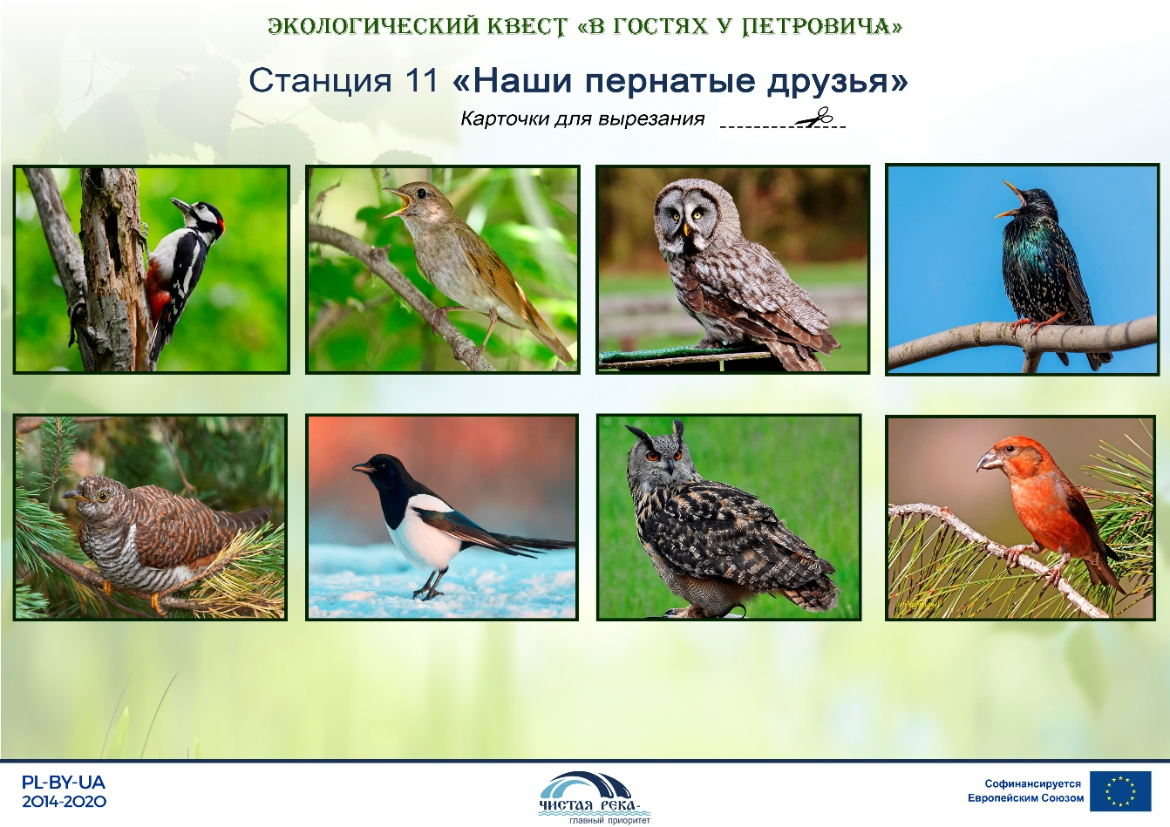
Задание 2: Отдельные части фраз необходимо так подобрать, чтобы можно было прочесть десять народных примет о птицах.
Оборудование: полоски бумаги с частью пословиц.
1. Кукушки стали куковать – … | 1. …весна на дворе.
2. Низко ласточки летают – … | 2. …зима на дворе.
3. Синица к избе – … | 3. …дождь предвещают.
4. Кулик не велик, а … | 4. …своё болото хвалит.
5. Соловей запел – … | 5. …скоро гром загремит.
6. Прилетел кулик из заморья – … | 6. …морозам больше не бывать.
7. Ласточка прилетела – … | 7. …всё-таки птица.
8. Гусь летит – … | 8. …вывел весну из затворья.
9. Грач на горе – … | 9. …зимушку на хвосте тянет.
10. Всяк кулик… | 10. …вода пошла на убыль.
Ответ: 1 – 6, 2 – 3, 3 – 2, 4 – 7, 5 – 5, 6 – 8, 7 – 10, 8 – 9, 9 – 1, 10 – 4.

Задание 3: Вспомните и запишите зимующих птиц, которые начинаются на букву «С».
Оборудование: кроссворд-лесенка.
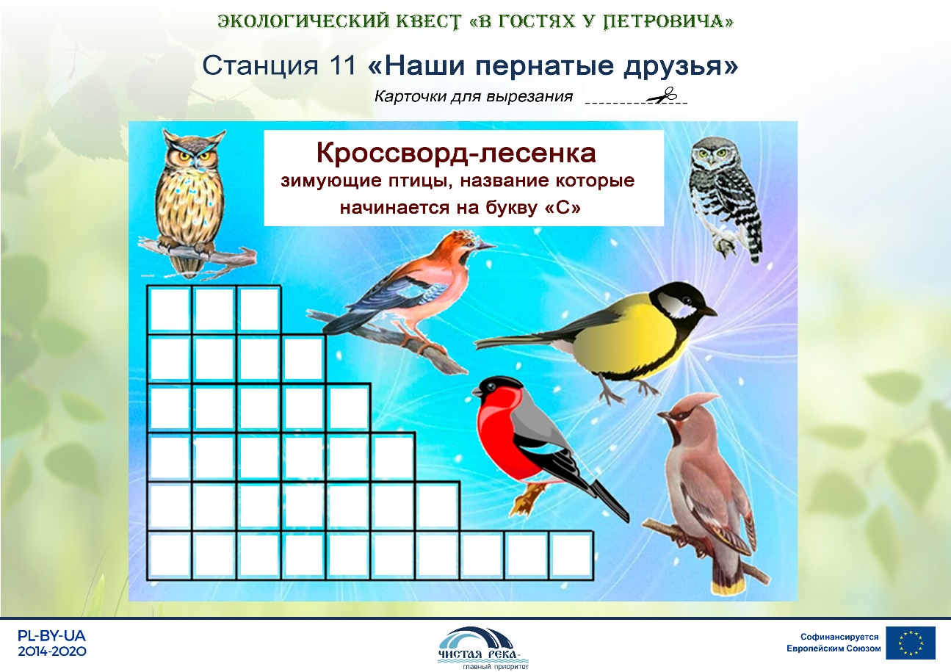
Ответ: сыч, сова, сойка, синица, снегирь, свиристель.

Ты, человек, любя природу,
Хоть иногда ее жалей.
В увеселительных походах
Не растопчи ее полей!
И не исчерпывай до дна.
И помни истину простую:
Не жги ее напропалую
Нас мало – а она одна!

